本试卷的每一道试题都有详细的视频讲解。
讲解网址:http://www.yidot.com/zj/wdsj_ckst.aspx?sjid=1433

1. （2011·新课标全国卷·T16）一蹦极运动员身系弹性蹦极绳从水面上方的高台下落，到最低点时距水面还有数米距离。假定空气阻力可忽略，运动员可视为质点，下列说法正确的是
A. 运动员到达最低点前重力势能始终减小
B. 蹦极绳张紧后的下落过程中，弹性力做负功，弹性势能增加
C. 蹦极过程中，运动员、地球和蹦极绳所组成的系统机械能守恒
D. 蹦极过程中，重力势能的改变与重力势能零点的选取有关

2. （05上海卷）如图所示，A、B分别为单摆做简谐振动时摆球的不同位置．其中，位置A为摆球摆动的最高位置，虚线为过悬点的竖直线．以摆球最低位置为重力势能零点，则摆球在摆动过程中
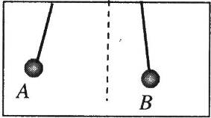
(A)位于B处时动能最大．
(B)位于A处时势能最大．
(C)在位置A的势能大于在位置B的动能．
(D)在位置B的机械能大于在位置A的机械能．

3. （08上海卷）8．物体做自由落体运动，E_{k}代表动能，E_{p}代表势能，h代表下落的距离，以水平地面为零势能面。下列所示图像中，能正确反映各物理量之间关系的是
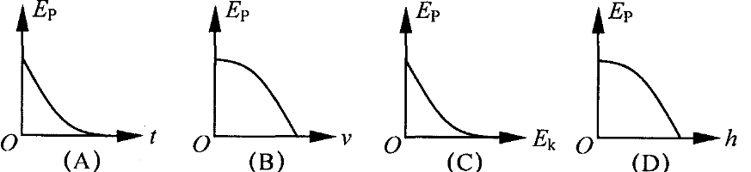

4. (00上海卷）如图所示，长度相同的三根轻杆构成一个正三角形支架，在A处固定质量为2$m$的小球，B处固定质量为$m$的小球，支架悬挂在O点，可绕过O点并与支架所在平面相垂直的固定轴转动，开始时OB与地面相垂直，放手后开始运动，在不计任何阻力的情况下，下列说法正确的是
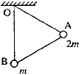
（A）A球到达最低点时速度为零。
（B）A球机械能减少量等于B球机械能增加量。
（C）B球向左摆动所能达到的最高位置应高于A球开始运动时的高度。
（D）当支架从左向右回摆动时，A球一定能回到起始高度。
5. 下列关于功和机械能的说法，正确的是( )
A．在有阻力作用的情况下，物体重力势能的减少不等于重力物体所做的功
B．合力对物体所做的功等于物体动能的改变量
C．物体的重力势能是物体与地球之间的相互作用能，其大小与势能零点的选取有关
D．运动物体动能的减少量一定等于其重力势能的增加量
6. 图所示为一种摆式摩擦因数测量仪，可测量轮胎与地面间动摩擦因数，其主要部件有：底部固定有轮胎橡胶片的摆锤和连接摆锤的轻质细杆。摆锤的质量为m，细杆可绕轴O在竖直平面内自由转动，摆锤重心到O点距离为L。测量时，测量仪固定于水平地面，将摆锤从与O等高的位置处静止释放。摆锤到最低点附近时，橡胶片紧压地面擦过一小段距离s(s＜L)，之后继续摆至与竖直方向成θ角的最高位置。若摆锤对地面的压力可视为大小为F的恒力，重力加速度为g，求：
(1)摆锤在上述过程中损失的机械能；
(2)在上述过程中摩擦力对摆锤所做的功；
(3)橡胶片与地面之间的动摩擦因数。
L
橡胶片
摆锤
m
支架
刻度盘
O
θ
固定底座
s

7. 如图，固定于竖直面内的粗糙斜杆，在水平方向夹角为，质量为m的小球套在杆上，在大小不变的拉力作用下，小球沿杆由底端匀速运动到顶端，为使拉力做功最小，拉力F与杆的夹角a=____，拉力大小F=_____。
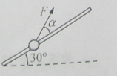

8. （05辽宁卷）一物块由静止开始从粗糙斜面上的某点加速下滑到另一点，在此过程中重力对物块做的功等于（ ）
A．物块动能的增加量
B．物块重力势能的减少量与物块克服摩擦力做的功之和
C．物块重力势能的减少量和物块动能的增加量以及物块克服摩擦力做的功之和
D．物块动能的增加量与物块克服摩擦力做的功之和

9. （07海南卷）如图，卷扬机的绳索通过定滑轮用力F 拉位于粗糙斜面上的木箱，使之沿斜面加速向上 移动。在移动过程中，下列说法正确的是
A．F对木箱做的功等于木箱增加的动能与木箱克服摩擦力
所做的功之和
F
B．F对木箱做的功等于木箱克服摩擦力和克服重力所做的
功之和
C．木箱克服重力做的功等于木箱增加的重力势能
D．F对木箱做的功等于木箱增加的机械能与木箱克服摩擦力做的功之和

10. （08广东文科基础）60.汽车沿一段坡面向下行驶，通过刹车使速度逐渐减小，在刹车过程中
A.重力势能增加 B.动能增加 C.重力做负功 D.机械能不守恒

11. （08海南卷）3、如图，一轻绳的一端系在固定粗糙斜面上的O点，另一端系一小球．给小球一足够大的初速度，使小球在斜面上做圆周运动．在此过程中，
A．小球的机械能守恒
O
B．重力对小球不做功
C．绳的张力对小球不做功
D．在任何一段时间内，小球克服摩擦力所做的功总是等于小球动能的减少

12. （04上海卷）22．滑块以速率v₁靠惯性沿固定斜面由底端向上运动，当它回到出发点时速率为v₂，且v₂< v₁，若滑块向上运动的位移中点为A，取斜面底端重力势能为零，则 （ ）
A．上升时机械能减小，下降时机械增大。
B．上升时机械能减小，下降时机械能也减小。
C．上升过程中动能和势能相等的位置在A点上方。
D．上升过程中动能和势能相等的位置在A点下方。

13. （16分）
如图所示，质量为m的小物块在粗糙水平桌面上做直线运动，经距离l后以速度v飞离桌面，最终落在水平地面上。已知l=1.4m，v=3.0 m/s，m=0.10kg，物块与桌面间的动摩擦因数μ=0.25，桌面高h=0.45m，不计空气阻力，重力加速度g取10m/s²。求：
（1）小物块落地点距飞出点的水平距离s；
（2）小物块落地时的动能E_{k}；
（3）小物块的初速度大小v₀．
v₀
s
h
v
l

14. （2011·上海高考物理·T25）以初速为，射程为的平抛运动轨迹制成一光滑轨道。一物体由静止开始从轨道顶端滑下，当其到达轨道底部时，物体的速率为 ，其水平方向的速度大小为 。
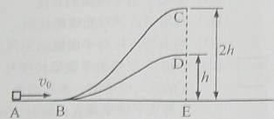
15. （10分）如图，ABC和ABD为两个光滑固定轨道，A、B、E在同一水平面，C、D、E在同一竖直线上，D点距水平面的高度h，C点高度为2h，一滑块从A点以初速度分别沿两轨道滑行到C或D处后水平抛出。
（1）求滑块落到水平面时，落点与E点间的距离和.
（2）为实现＜，应满足什么条件？

16. （05上海卷）20A．(10分)某滑板爱好者在离地h＝1.8m高的平台上滑行，水平离开A点后落在水平地面的B点，其水平位移S₁ ＝3m，着地时由于存在能量损失，着地后速度变为v＝4m／s，并以此为初速沿水平地面滑行S₂ ＝8m后停止．已知人与滑板的总质量m＝60kg．求:
(1)人与滑板在水平地面滑行时受到的平均阻力大小；
(2)人与滑板离开平台时的水平初速度．(空气阻力忽略不计，g=10m／s²)

17. （2011·北京高考·T22）如图所示，长度为的轻绳上端固定在O点，下端系一质量为m的小球（小球的大小可以忽略）。
在水平拉力F的作用下，轻绳与竖直方向的夹角为，
小球保持静止，画出此时小球的受力图，并求力F的大小;
由图示位置无初速度释放小球，求当小球通过最低点
时的速度大小及轻绳对小球的拉力。不计空气阻力。
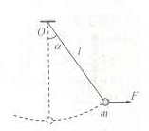

18. 如图是滑道压力测试的示意图，光滑圆弧轨道与光滑斜面相切，滑道底部B处安装一个压力传感器，其示数N表示该处所受压力的大小。某滑块从斜面上不同高度h处由静止下滑，通过B时，下列表述正确的有( )
A．N小于滑块重力 B．N大于滑块重力
C．N越大表明h越大 D．N越大表明h越小
B
h
O

19. （08江苏卷）9．如图所示．一根不可伸长的轻绳两端各系一个小球a和b，跨在两根固定在同一高度的光滑水平细杆上，质量为3m的a球置于地面上，质量为m的b球从水平位置静止释放．当a球对地面压力刚好为零时，b球摆过的角度为$θ$.下列结论正确的是
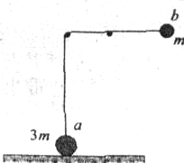
A. $θ$＝90°
B. $θ$＝45°
C.b球摆动到最低点的过程中，重力对小球做功的功率先增大后减小
D.b球摆动到最低点的过程中，重力对小球做功的功率一直增大

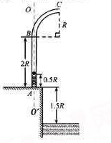
20. （2011·福建理综·T21）如图为某种鱼饵自动投放器中的投饵管装置示意图，其下半部AB是一长为2R的竖直细管，上半部BC是半径为R的四分之一圆弧弯管，管口沿水平方向，AB管内有一原长为R、下端固定的轻质弹簧。投饵时，每次总将弹簧长度压缩到0.5R后锁定，在弹簧上端放置一粒鱼饵，解除锁定，弹簧可将鱼饵弹射出去。设质量为m的鱼饵到达管口C时，对管壁的作用力恰好为零。不计鱼饵在运动过程中的机械能损失，且锁定和解除锁定时，均不改变弹簧的弹性势能。已知重力加速度为g。求：
质量为m的鱼饵到达管口C时的速度大小;
弹簧压缩到0.5R时的弹性势能;
已知地面与水面相距1.5R，若使该投饵管绕AB管的中轴线在角的范围内来回缓慢转动，每次弹射时只放置一粒鱼饵，鱼饵的质量在到m之间变化，且均能落到水面。持续投放足够长时间后，鱼饵能够落到水面的最大面积S是多少？

21. 某校物理兴趣小组决定举行遥控赛车比赛。比赛路径如图所示，赛车从起点A出发，沿水平直线轨道运动L后，由B点进入半径为R的光滑竖直圆轨道，离开竖直圆轨道后继续在光滑平直轨道上运动到C点，并能越过壕沟。已知赛车质量m=0.1kg，通电后以额定功率P=1.5w工作，进入竖直轨道前受到阻力恒为0.3N，随后在运动中受到的阻力均可不记。图中L=10.00m，R=0.32m，h=1.25m，S=1.50m。问：要使赛车完成比赛，电动机至少工作多长时间？（取g=10 ）
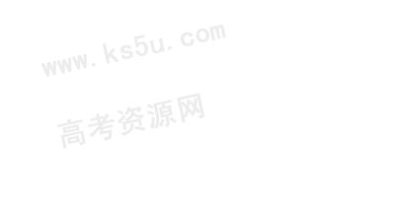
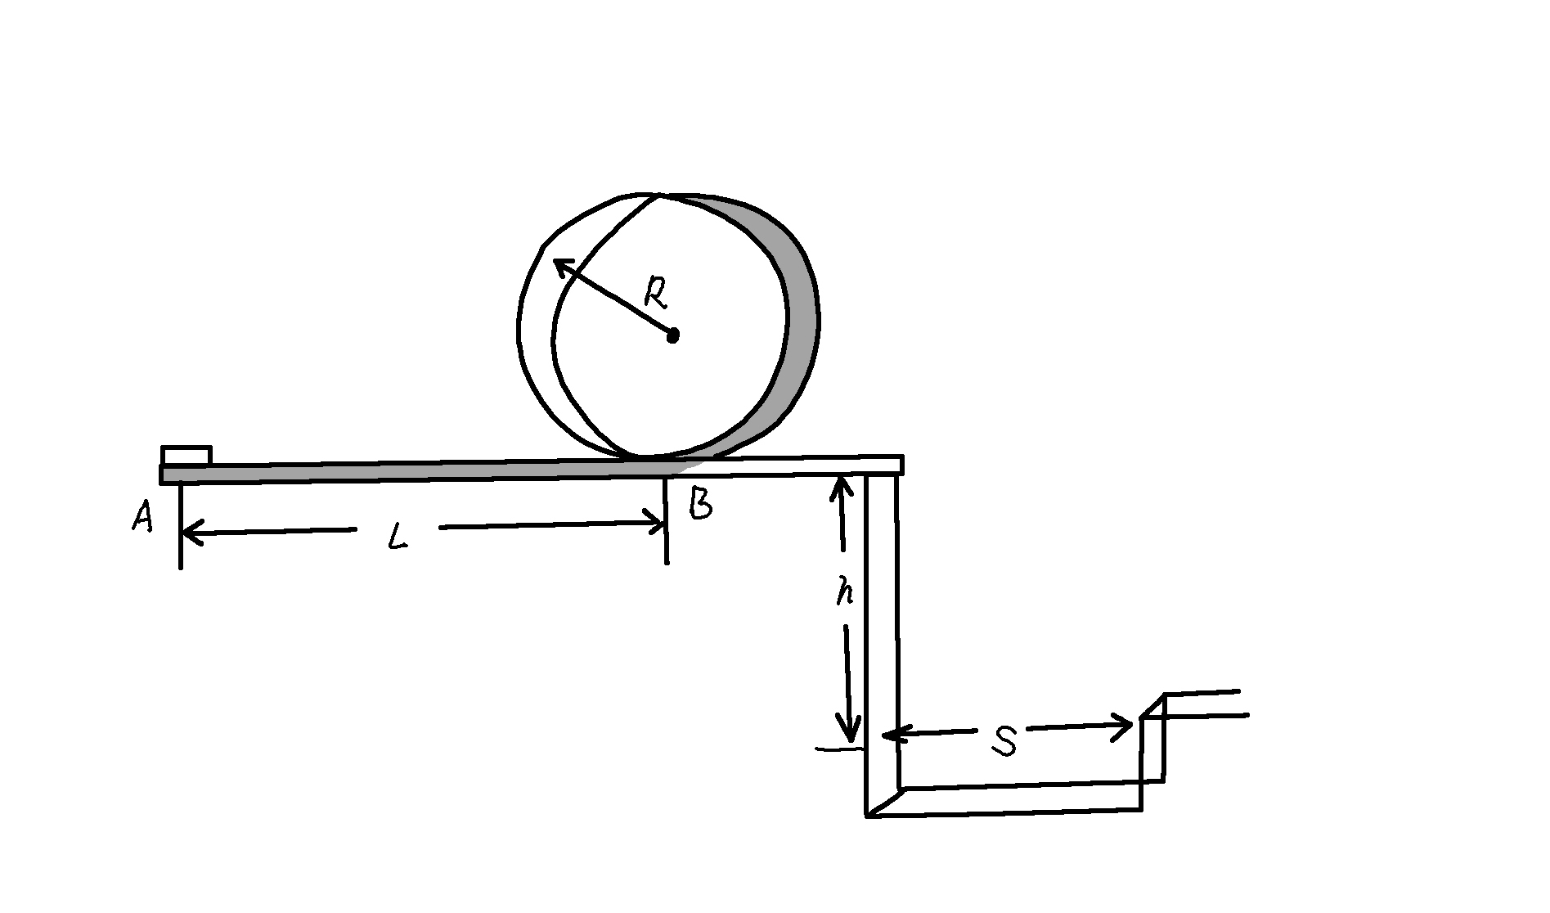

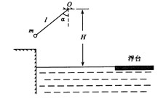
22. 在游乐节目中，选手需要借助悬挂在高处的绳飞越到水面的浮台上，小明和小阳观看后对此进行了讨论。如图所示，他们将选手简化为质量m=60kg的指点， 选手抓住绳由静止开始摆动，此事绳与竖直方向夹角=，绳的悬挂点O距水面的高度为H=3m.不考虑空气阻力和绳的质量，浮台露出水面的高度不计，水足够深。取中立加速度， ，
求选手摆到最低点时对绳拉力的大小F；
若绳长l=2m, 选手摆到最高点时松手落入手中。设水碓选手的平均浮力，平均阻力，求选手落入水中的深度；
若选手摆到最低点时松手， 小明认为绳越长，在浮台上的落点距岸边越远；小阳认为绳越短，落点距岸边越远，请通过推算说明你的观点。
23. （07全国理综Ⅱ）如图所示，位于竖直平面内的光滑有轨道，由一段斜的直轨道与之相切的圆形轨道连接而成，圆形轨道的半径为R。一质量为m的小物块从斜轨道上某处由静止开始下滑，然后沿圆形轨道运动。要求物块能通过圆形轨道最高点，且在该最高点与轨道间的压力不能超过5 mg（g为重力加速度）。求物块初始位置相对于圆形轨道底部的高度h的取值范围。
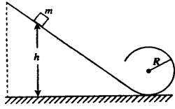

24. （20分）
过山车是游乐场中常见的设施。下图是一种过山车的简易模型，它由水平轨道和在竖直平面内的三个圆形轨道组成，B、C、D分别是三个圆形轨道的最低点，B、C间距与C、D间距相等，半径、。一个质量为kg的小球（视为质点），从轨道的左侧A点以的初速度沿轨道向右运动，A、B间距m。小球与水平轨道间的动摩擦因数，圆形轨道是光滑的。假设水平轨道足够长，圆形轨道间不相互重叠。重力加速度取，计算结果保留小数点后一位数字。试求
（1）小球在经过第一个圆形轨道的最高点时，轨道对小球作用力的大小；
（2）如果小球恰能通过第二圆形轨道，B、C间距应是多少；
（3）在满足（2）的条件下，如果要使小球不能脱离轨道，在第三个圆形轨道的设计中，半径应满足的条件；小球最终停留点与起点的距离。
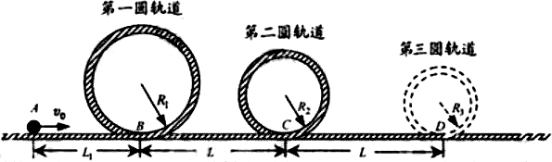

25. 图示为某探究活动小组设计的节能运动系统。斜面轨道倾角为30°，质量为M的木箱与轨道的动摩擦因数为。木箱在轨道端时，自动装货装置将质量为m的货物装入木箱，然后木箱载着货物沿轨道无初速滑下，与轻弹簧被压缩至最短时，自动卸货装置立刻将货物卸下，然后木箱恰好被弹回到轨道顶端，再重复上述过程。下列选项正确的是（ ）
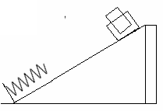
A．m＝M
B．m＝2M
C．木箱不与弹簧接触时，上滑的加速度大于下滑的加速度
D．在木箱与货物从顶端滑到最低点的过程中，减少的重力势能全部转化为弹簧的弹性势能

26. （2011·上海高考物理·T33）如图(a)，磁铁A、B的同名磁极相对放置，置于水平气垫导轨上。A固定于导轨左端，B的质量m=0.5kg，可在导轨上无摩擦滑动。将B在A附近某一位置由静止释放，由于能量守恒，可通过测量B在不同位置处的速度，得到B的势能随位置x的变化规律，见图(c)中曲线I。若将导轨右端抬高，使其与水平面成一定角度(如图(b)所示)，则B的总势能曲线如图(c)中II所示，将B在处由静止释放，求：(解答时必须写出必要的推断说明。取)
(1)B在运动过程中动能最大的位置；
(2)运动过程中B的最大速度和最大位移。
(3)图(c)中直线III为曲线II的渐近线，求导轨的倾角。
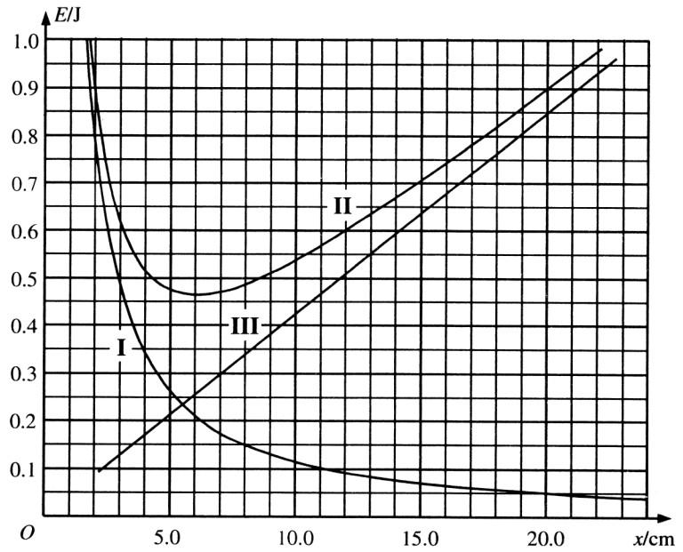
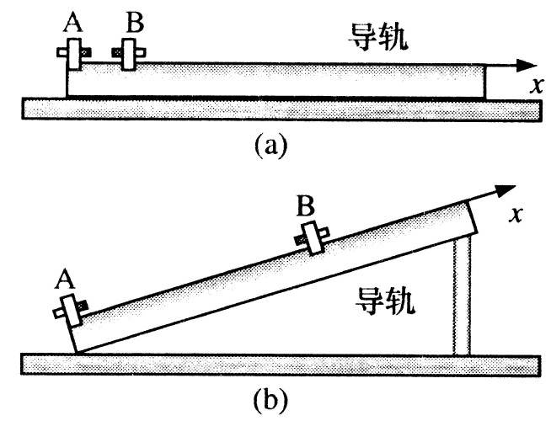
(4)若A、B异名磁极相对放置，导轨的倾角不变，在图(c)上画出B的总势能随x的变化曲线．

27. （2011·广东理综·T36）如图所示，以A、B和C、D为端点的两半圆形光滑轨道固定于竖直平面内，一滑板静止在光滑水平面上，左端紧靠B点，上表面所在平面与两半圆分别相切于B、C。一物块被轻放在水平匀速运动的传送带上E点，运动到A时刚好与传送带速度相同，然后经A沿半圆轨道滑下，再经B滑上滑板.滑板运动到C时被牢固粘连。物块可视为质点，质量为m，滑板质量M=2m，两半圆半径均为R，板长，板右端到C的距离在范围内取值，E距A为，物块与传送带、物块与滑板间的动摩擦因数均为，重力加速度取g.
求物块滑到B点的速度大小；
试讨论物块从滑上滑板到离开滑板右端的过程中，克服摩擦力做的功与的关系，并判断物块能否滑到CD轨道的中点。
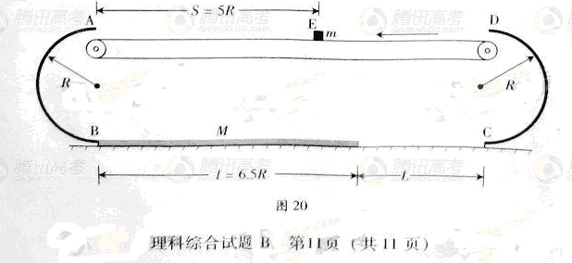

28. （2011·浙江理综·T24）节能混合动力车是一种可以利用汽油及所储存电能作为动力来源的汽车。有一质量m=1000kg的混合动力轿车，在平直公路上以v₁=90km/h匀速行驶，发动机的输出功率为P=50kw。当驾驶员看到前方有80km/h的限速标志时，保持发动机功率不变，立即启动利用电磁阻尼带动的发电机工作给电池充电，使轿车做减速运动，运动=72m后，速度变为v₂=72km/h。此过程中发动机功率的用于轿车的牵引，用于供给发电机工作，发动机输送给发电机的能量最后有50%转化为电池的电能。假设轿车在上述运动过程中所受阻力保持不变。求
（1）轿车以90km/h在平直公路上匀速行驶时，所受阻力F_{阻}的大小；
（2）轿车从90km/h减速到72km/h过程中，获得的电能E_{电}；
（3）轿车仅用其在上述减速过程中获得的电能E_{电}维持72km/h匀速运动的距离。

29. （2011·山东高考·T18）.如图所示，将小球从地面以初速度v₀竖直上抛的同时，将另一相同质量的小球从距地面处由静止释放，两球恰在处相遇（不计空气阻力）。则
A.两球同时落地
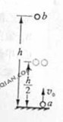
B.相遇时两球速度大小相等
C.从开始运动到相遇，球动能的减少量等于球动能的增加量
D.相遇后的任意时刻，重力对球做功功率和对球做功功率相等

30. （18分）
摩天大楼中一部直通高层的客运电梯，行程超过百米。电梯的简化模型如图1所示。考虑安全、舒适、省时等因素，电梯的加速度a是随时间t变化的，已知电梯在t=0时由静止开始上升，a─t图像如图2所示。电梯总质量m=2.0×10³kg。忽略一切阻力，重力加速度g取10m/s²。
（1）求电梯在上升过程中受到的最大拉力F₁和最小拉力F₂；
（2）类比是一种常用的研究方法。对于直线运动，教科书中讲解了由v─t图像求位移的方法。请你借鉴此方法，对比加速度和速度的定义，根据图2所示a─t图像，求电梯在第1s内的速度改变量Δv₁和第2s末的速率v₂；
（3）求电梯以最大速率上升时，拉力做功的功率P；再求在0─11s时间内，拉力和重力对电梯所做的总功W。.
图1
电梯
拉力
a/m
s⁻¹
1.0
0
-1.0
1
2
10
11
30
31
30
41
图2
t/s
32

31. 如图，表面光滑的固定斜面顶端安装一定滑轮，小物块A、B用轻绳连接并跨过滑轮(不计滑轮的质量和摩擦)。初始时刻，A、B处于同一高度并恰好处于静止状态。剪断轻绳后A下落、B沿斜面下滑，则从剪断轻绳到物块着地，两物块( )
B
A
θ
A．速率的变化量不同 B．机械能的变化量不同
C．重力势能的变化量相同 D．重力做功的平均功率相同

32. 如图所示，一工件置于水平地面上，其AB段为一半径R=1.0 m的光滑圆弧轨道，BC段为一长度L=0.5 m的粗糙水平轨道，二者相切于B点，整个轨道位于同一竖直平面内，P点为圆弧轨道上的一个确定点。一可视为质点的物块，其质量m=0.2 kg，与BC间的动摩擦因数μ₁=0.4。工件质量M=0.8 kg，与地面间的动摩擦因数μ₂=0.1。(取g=10 m/s²)
(1)若工件固定，将物块由P点无初速度释放，滑至C点时恰好静止，求P、C两点间的高度差h。
(2)若将一水平恒力F作用于工件，使物块在P点与工件保持相对静止，一起向左做匀加速直线运动。
①求F的大小。
M
m
R
A
B
C
L
O
P
②当速度v=5 m/s时，使工件立刻停止运动(即不考虑减速的时间和位移)，物块飞离圆弧轨道落至BC段，求物块的落点与B点间的距离。

33. 如图所示，平直木板AB倾斜放置，板上的P点距A端较近，小物块与木板间的动摩擦因数由A到B逐渐减小，先让物块从A由静止开始滑到B。然后，将A着地，抬高B，使木板的倾角与前一过程相同，再让物块从B由静止开始滑到A。上述两过程相比较，下列说法中一定正
确的有
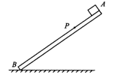
A． 物块经过P点的动能，前一过程较小
B． 物块从顶端滑到P点的过程中因摩擦产生的热量，前一过程较少
C．物块滑到底端的速度，前一过程较大
D．物块从顶端滑到底端的时间，前一过程较长

1. 【思路点拨】解答本题时可按以下思路分析：
考虑重力、弹性力做功与对应势能变化的关系，注意机械能守恒的条件及重力势能的相对性和重力势能改变的绝对性。
【精讲精析】选A、B、C。运动员在下落过程中，重力做正功，重力势能减小，故A正确。蹦极绳张紧后的下落过程中，弹性力向上，位移向下，弹性力做负功，弹性势能增加，故B正确。选取运动员、地球和蹦绳为一系统，在蹦极过程中，只有重力和系统内弹力做功，这个系统的机械能守恒，故C正确。重力势能改变的表达式为∆E_{p}=mg∆h，由于∆h是绝对的与选取的重力势能参考零点无关，故D错。
2. BC

3. 答案：B
解析：由机械能守恒定律：E_{P}=E－E_{K}，故势能与动能的图像为倾斜的直线，C错；由动能定理：E_{K} =mgh=mv²=mg²t²，则E_{P}=E－mgh，故势能与h的图像也为倾斜的直线，D错；且E_{P}=E－mv²，故势能与速度的图像为开口向下的抛物线，B对；同理E_{P}=E－mg²t²，势能与时间的图像也为开口向下的抛物线，A错。

4. B、C、D

5. BC
6. (1)损失的机械能ΔE=mgLcosθ
(2)摩擦力做功W_{f}=-mgLcosθ
(3)动摩擦因数μ=
7. 答案 ， ， ， 。因为没有摩擦力，拉力做功最小。
本题考查力的分解，功等。难度：中等。
8. D

9. CD

10. 答案：D
解析：向下运动，高度在降低，重力势能在减小，选项A错误。向下运动，重力做正功，选项C错误。已知刹车时速度在减小，所以动能减小，选项B错误。刹车过程，摩擦力做负功，发热了，所以机械能减小，选项D正确。

11. 答案：C
解析：斜面粗糙，小球受到重力、支持力、摩擦力、绳子拉力，由于除重力做功外，摩擦力做负功，机械能减少，A、B错；绳子张力总是与运动方向垂直，故不做功，C对；小球动能的变化等于合外力做功，即重力与摩擦力做功，D错。

12. BC

13. （1）s＝0.90 m（2）E_{k}＝0.90 J（3）v₀＝4.0 m/s
14. 【思路点拨】解答本题要把握以下思路：⑴写出抛物线方程.⑵机械能守恒.⑶平抛运动速度方向与位移方向角度的关系。⑷一定要清楚沿抛物线轨道运动绝不是平抛运动，因为平抛运动只受重力，而沿抛物线轨道运动还会受到轨道的支持力。
【精讲精析】建立如图所示的坐标系，轨迹是抛物线，所以$x=v_{0}t$，$y=\frac{1}{2}{\text{gt}}^{2}$，消去参数t，得到抛物线的轨迹方程$y=\frac{g}{2v_{0}^{2}}x^{2}$.一物体由静止开始从轨道顶端滑下，当其到达轨道底部时，$x=s$，竖直位移$y=\frac{g}{2v_{0}^{2}}s^{2}$①，根据机械能守恒，$\text{mgy}=\frac{1}{2}{\text{mv}}^{2}$②，①②联立，$v=\frac{\text{gs}}{v_{0}}$；
x
y
v_{x}
v_{y}
v
α
θ
根据平抛运动速度方向与位移方向角度的关系，③，把①代入③得$\text{tan}θ=2\text{tan}α=\frac{g}{v_{0}^{2}}s$，$v_{x}=v\text{cos}θ=v\sqrt{\frac{1}{1+{\text{tan}}^{2}θ}}={\frac{\text{gs}}{v_{0}}}/(\sqrt{1+(\frac{\text{gs}}{v_{0}^{2}}})^{2}={v_{0}}/{\sqrt{1+(\frac{v_{0}^{2}}{\text{gs}})^{2}}}$
〖答案〗，

15. 答案：
（1）根据机械能守恒，
根据平抛运动规律：，
,
综合得，
（2）为实现＜，即＜，得＜
但滑块从A点以初速度分别沿两轨道滑行到C或D处后水平抛出，要求，
所以。
本题考查根据机械能守恒和平抛运动规律以及用数学工具处理物理问题的能力。
难度：难。
16. (1)设滑板在水平地面滑行时受到的平均阻力为厂，根据动能定理有: (1)
由式(1)解得:
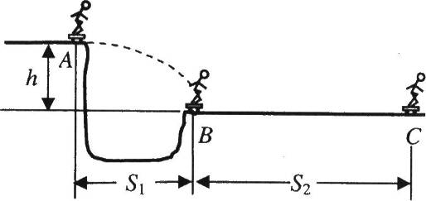
(2)人和滑板一起在空中做平抛运动，
设初速为v₀，飞行时间为t，根据平抛运动规律有: (3)
(4)
由(1)、(4)两式解得: (5)

17. 【思路点拨】解答本题时可按以下思路分析：⑴静止时满足平衡条件.⑵过最低点时的速度可用机械能守恒定律求出。⑶当小球通过最低点时轻绳对小球的拉力可根据向心力公式求出.
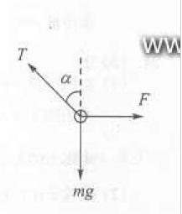
〖【精讲精析】受力分析如图，
根据平衡条件
$T\text{cos}α=\text{mg}$，
$$T\text{sin}α=F$$
所以拉力大小$F=\text{mg}\text{tan}α$
⑵只有重力做功，机械能守恒
$$\text{mgl}(1−\text{cos}α)=\frac{1}{2}{\text{mv}}^{2}$$
通过最低点时速度大小
$$v=\sqrt{2\text{gl}(1−\text{cos}α)}$$
根据牛顿第二定律
$$T−\text{mg}=m\frac{v^{2}}{l}$$
解得通过最低点时拉力
$T=\text{mg}(3−2\text{cos}α)$，方向竖直向上
【答案】⑴$\text{mg}\text{tan}α$ ⑵$\sqrt{2\text{gl}(1−\text{cos}α)}$ ；$\text{mg}(3−2\text{cos}α)$，方向竖直向上
18. BC
19. 答案AC
解析：考查向心加速度公式、动能定理、功率等概念和规律。设b球的摆动半径为R，当摆过角度θ时的速度为v，对b球由动能定理：mgRsinθ= mv²，此时绳子拉力为T=3mg，在绳子方向由向心力公式：T－mgsinθ = m，解得θ=90°，A对B错；故b球摆动到最低点的过程中一直机械能守恒，竖直方向的分速度先从零开始逐渐增大，然后逐渐减小到零，故重力的瞬时功率P_{b} = mgv_{竖} 先增大后减小，C对D错。

20. 【思路点拨】解答本题时应注意临界条件的挖掘，明确每次弹射时弹簧的弹性势能不变以及空间的几何关系，能够将综合问题分解成几个阶段的基本物理模型进行处理
【精讲精析】（1）质量为m的鱼饵到达管口C时做圆周运动的向心力完全由重力提供．则由$\text{mg}=m\frac{v_{1}^{2}}{R}$
得$v_{1}=\sqrt{\text{gR}}$
(2)弹簧的弹性势能全部转化为鱼饵的机械能，由机械能守恒定律有$E_{p}=\text{mg}(1\text{.}5R+R)+\frac{1}{2}{\text{mv}}_{{}^{1}}^{2}$
联立方程解得E_{p}=3mgR
(3) 鱼饵离开管口C作平抛运动，则有$4\text{.}5R=\frac{1}{2}{\text{gt}}^{2}$
$x_{1}=R+v_{1}t$ 联立方程解得$x_{1}=4R$
当鱼饵质量为$\frac{2}{3}m$时，设其到达管口的速度为v₂，由机械能守恒定律有$E_{p}=\frac{2}{3}\text{mg}(1\text{.}5R+R)+\frac{1}{2}\left(\frac{2}{3}m\right)v_{{}^{2}}^{2}$
解得$v_{2}=2\sqrt{\text{gR}}$
同理有$x_{2}=R+v_{2}t$ 联立方程解得$x_{2}=7R$
鱼饵能够落到水面的最大面积S $S=\frac{1}{4}π\left(x_{2}^{2}−x_{1}^{2}\right)=\frac{\text{33}}{4}{πR}^{2}$
【答案】（1） (2) 3mgR （3）$\frac{\text{33}}{4}{πR}^{2}$

21. 答案2.53s
【解析】本题考查平抛、圆周运动和功能关系。
设赛车越过壕沟需要的最小速度为v₁，由平抛运动的规律
$S=v_{1}t$
$h=\frac{1}{2}{\text{gt}}^{2}$
解得
设赛车恰好越过圆轨道，对应圆轨道最高点的速度为v₂，最低点的速度为v₃，由牛顿第二定律及机械能守恒定律
$\text{mg}=m\frac{v_{2}^{2}}{R}$
$\frac{1}{2}{\text{mv}}_{3}^{2}=\frac{1}{2}{\text{mv}}_{2}^{2}+\text{mg}\left(2R\right)$
解得 $v_{3}=\sqrt{5\text{gh}}=4$m/s
通过分析比较，赛车要完成比赛，在进入圆轨道前的速度最小应该是
$v_{\text{min}}=4$m/s
设电动机工作时间至少为t，根据功能原理
$\text{Pt}−\text{fL}=\frac{1}{2}{\text{mv}}^{2_{\text{min}}}$
由此可得 t=2.53s

22. 【解析】（1）机械能守恒 ①
圆周运动 F′－mg＝m
解得 F′＝（3－2cos）mg
人对绳的拉力 F＝F′
则 F＝1080N
（2）动能定理 mg（H－lcos＋d）－（f₁＋f₂）d＝0

则d=
解得
(3)选手从最低点开始做平抛运动 x=vt
H-l=
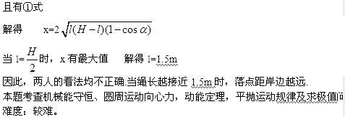

23. 解：设物块在圆形轨道最高点的速度为v，由机械能守恒定律得
mgh＝2mgR＋mv² ①
物块在最高点受的力为重力mg、轨道的压力N。重力与压力的合力提供向心力，有： mg＋N＝m ②
物块能通过最高点的条件是：N≥0 ③
由②③式得：v≥ ④
由①④式得：h≥2.5R ⑤
按题的需求，N＝5mg，由②式得：v＜ ⑥
由①⑥式得：h≤5R ⑦
h的取值范围是：2.5R≤h≤5R

24. 答案：（1）10.0N；（2）12.5m
(3) 当$0<R_{3}≤0\text{.}4m$时， $L^{'}=\text{36}\text{.}\text{0m}$；当$1\text{.}\text{0m}≤R_{3}≤\text{27}\text{.}\text{9m}$时， $L^{''}=\text{26}\text{.}0m$
解析：（1）设小于经过第一个圆轨道的最高点时的速度为v₁根据动能定理
$−μ{\text{mgL}}_{1}−2{\text{mgR}}_{1}=\frac{1}{2}{\text{mv}}_{1}^{2}−\frac{1}{2}{\text{mv}}_{0}^{2}$ ①
小球在最高点受到重力mg和轨道对它的作用力F，根据牛顿第二定律
$F+\text{mg}=m\frac{v_{1}^{2}}{R_{1}}$ ②
由①②得 $F=\text{10}\text{.}\text{0N}$ ③
（2）设小球在第二个圆轨道的最高点的速度为v₂，由题意
$\text{mg}=m\frac{v_{2}^{2}}{R_{2}}$ ④
$−μ\text{mg}\left(L_{1}+L\right)−2{\text{mgR}}_{2}=\frac{1}{2}{\text{mv}}_{2}^{2}−\frac{1}{2}{\text{mv}}_{0}^{2}$ ⑤
由④⑤得 $L=\text{12}\text{.}\text{5m}$ ⑥
（3）要保证小球不脱离轨道，可分两种情况进行讨论：
I．轨道半径较小时，小球恰能通过第三个圆轨道，设在最高点的速度为v₃，应满足
$\text{mg}=m\frac{v_{3}^{2}}{R_{3}}$ ⑦
$−μ\text{mg}\left(L_{1}+2L\right)−2{\text{mgR}}_{3}=\frac{1}{2}{\text{mv}}_{3}^{2}−\frac{1}{2}{\text{mv}}_{0}^{2}$ ⑧
由⑥⑦⑧得 $R_{3}=0\text{.}4m$
II．轨道半径较大时，小球上升的最大高度为R₃，根据动能定理
$−μ\text{mg}\left(L_{1}+2L\right)−2{\text{mgR}}_{3}=0−\frac{1}{2}{\text{mv}}_{0}^{2}$
解得 $R_{3}=1\text{.}\text{0m}$
为了保证圆轨道不重叠，R₃最大值应满足
${\left(R_{2}+R_{3}\right)}^{2}=L^{2}+{\left(R_{3}\text{-R}\right)}^{2}$
解得 R₃=27.9m
综合I、II，要使小球不脱离轨道，则第三个圆轨道的半径须满足下面的条件
$0<R_{3}≤0\text{.}4m$
或 $1\text{.}\text{0m}≤R_{3}≤\text{27}\text{.}\text{9m}$
当$0<R_{3}≤0\text{.}4m$时，小球最终焦停留点与起始点A的距离为L′，则
${−μ\text{mg \{}L}^{'}=0−\frac{1}{2}{\text{mv}}_{0}^{2}$
$L^{'}=\text{36}\text{.}\text{0m}$
当$1\text{.}\text{0m}≤R_{3}≤\text{27}\text{.}\text{9m}$时，小球最终焦停留点与起始点A的距离为L〞，则
$L^{''}=L^{'}−2\left(L^{'}−L_{1}−2L\right)=\text{26}\text{.}0m$
25. 答案：BC
考点： 能量守恒定律，机械能守恒定律，牛顿第二定律，受力分析
解析：受力分析可知，下滑时加速度为，上滑时加速度为，所以C正确。设下滑的距离为l，根据能量守恒有，得m＝2M。也可以根据除了重力、弹性力做功以外，还有其他力(非重力、弹性力)做的功之和等于系统机械能的变化量，B正确。在木箱与货物从顶端滑到最低点的过程中，减少的重力势能转化为弹簧的弹性势能和内能，所以D不正确。
提示：能量守恒定律的理解及应用。
26. 【思路点拨】解答本题要把握以下思路：⑴动能与势能之和不变。⑵势能最小处动能最大，势能最大处动能最小.⑶图像中渐近线III表示B的重力势能随位置变化关系.⑷若异名磁极相对放置，相互作用势能为负值.
【精讲精析】
(1)势能最小处动能最大
由图线II得
(在5.9 ~ 6.3cm间均视为正确)
(2)由图读得释放处势能，此即B的总能量。出于运动中总能量守恒，因此在势能最小处动能最大，由图像得最小势能为0.47J，则最大动能为
(在0.42 ~ 0.44J间均视为正确)
最大速度为
(在1.29～1.33 m／s间均视为正确)
x=20.0 cm处的总能量为0.90J，最大位移由E=0.90J的水平直线与曲线II的左侧交点确定,由图中读出交点位置为x=2.0cm，因此，最大位移
(在17.9~18.1cm间均视为正确)

(3)渐近线III表示B的重力势能随位置变化关系，即
∴
由图读出直线斜率
（在间均视为正确）
（4）若异名磁极相对放置，A，B间相互作用势能为负值，总势能如图。

.c

〖答案〗⑴(在5.9 ~ 6.3cm间均视为正确)
⑵ 1.31m/s (在1.29～1.33 m／s间均视为正确)，18.0cm (在17.9~18.1cm间均视为正确)
⑶59.7°（在间均视为正确）
⑷见解析
27. 【思路点拨】解答本题时可按以下思路进行
用动能定理求出从E到B时，B点的速度
假设L无穷大时，由动量守恒求出两者相对静止的速度
由能量关系判断物块时候滑离木板右端
用动能定理讨论判断在L不同情况下，摩擦力做功的情况
【精讲精析】（1）物块从E点运动到B点的过程中，只有皮带对物块的摩擦力和重力两个力做功，对该过程应用动能定理得：$μ\text{mgs}+\text{mg}2R=\frac{1}{2}{\text{mv}}^{2}\text{解得}:v=3\sqrt{\text{gR}}$
（2）物块m和木板M在相互作用的过程中动量守恒，设两者可以达到共同速度，设为$v_{1}$,该过程中木板运动的位移为$x_{1}$，两者的相对位移为x,由动量守恒定律得：$\text{mv}=\left(m+2m\right)v_{1}$
所以$v_{1}=\sqrt{\text{gR}}$
由能量守恒定律得：$μ\text{mgx}=\frac{1}{2}{\text{mv}}^{2}−\frac{1}{2}\left(m+2m\right)v_{1}^{2}\text{解得}:x=6R<6\text{.}5R$
对木板应用动能定理得：
当$R<L≤2R$时，到达C点的整个过程中始终存在滑动摩擦力，所以克服摩擦力做功为:
当$2R<L<5R$时，物块和木板可以达到相同的速度，此后直到木板碰到C点这一过程中，物块和木板之间是没有摩擦力的，该阶段摩擦力不做功。故这种情况下克服摩擦力做功为：
,与L无关。
综合两种情况可知，当L=R时，物块克服摩擦力做功最小，这个过程中物块到达C点的速度最大，对这个过程有：-$−μ\text{mg}\left(l+R\right)=\frac{1}{2}{\text{mv}}_{2}^{2}−\frac{1}{2}{\text{mv}}^{2}\text{解得}:v_{2}=\sqrt{1\text{.}5\text{gR}}$
滑上CD轨道后，设上升的最大高度为h,由机械能守恒定律得：$\text{mgh}=\frac{1}{2}{\text{mv}}_{2}^{2}\text{解得}:h=0\text{.}\text{75}R<R$
可见物块滑不到CD轨道的中点。
答案(1) $v=3\sqrt{\text{gR}}$
(2) 当$R<L≤2R$时;当$2R<L<5R$时,与L无关; 物块滑不到CD轨道的中点.

28. 【思路点拨】求解过程中，注意以下规律的应用：（1）$P=F_{牵}v$.(2)动能定理.（3）能量转化和守恒定律.
【精讲精析】（1）汽车牵引力与输出功率关系
$$P=F_{牵}v$$
将P=50kW, v₁=90 km/h=25 m/s代入得
$$F_{牵}=\frac{P}{v_{1}}=2×{\text{10}}^{3}N$$
当轿车匀速行驶时，牵引力与阻力大小相等，有
$$F_{阻}=2×{\text{10}}^{3}N$$
（2）在减速过程中，发动机只有$\frac{1}{5}P$用于汽车的牵引.根据动能定理
$$\frac{1}{5}{\text{Pt-F}}_{阻}L=\frac{1}{2}{\text{mv}}_{2}^{2}−\frac{1}{2}{\text{mv}}_{1}^{2}$$
代入数据得
$$\text{Pt}=1\text{.}\text{575}×{\text{10}}^{{}^{5}}J$$
电源获得的电能为
$$E_{电}=0\text{.}5×\frac{4}{5}\text{Pt}=6\text{.}3×{\text{10}}^{4}J$$
（3）根据题设，轿车在平直公路上匀速行驶时受到的阻力仍为$F_{阻}=2×{\text{10}}^{3}N$.在此过程中，由能量转化及守恒定律可知，仅有电能用于克服阻力做功
$$E_{电}=F_{阻}L^{'}$$
代入数据的
$$L^{'}=\text{31}\text{.}5m$$
答案：（1）$2×{\text{10}}^{3}N$（2）$6\text{.}3×{\text{10}}^{4}J$（3）$\text{31}\text{.}5m$

29. 【思路点拨】本题是对匀变速直线运动和动能定理、功率知识的综合考察，应分析两个小球的具体运动过程，明晰a和b在相遇时的速度、位移、时间之间的关系，然后归纳分析。
【精讲精析】选C。相遇时b球的位移$\frac{h}{2}=\frac{1}{2}{\text{gt}}^{2},\text{运动时间}t=\sqrt{\frac{h}{g}}$，相遇时a球$\text{位移}\frac{h}{2}=v_{0}t−\frac{1}{2}{\text{gt}}^{2}$,可得$\frac{1}{2}{\text{gt}}^{2}=v_{0}t−\frac{1}{2}{\text{gt}}^{2},v_{0}=\text{gt}=\sqrt{\text{gh}}$,相遇时a球的速度$v_{a}=v_{0}−\text{gt}=$0，由题意可得此时b球已经具有向下的速度而a球速度为零，故b球以较大速度先落地,以后任意时刻重力的瞬时功率$P=\text{mgv}$，b球的瞬时功率总是大于a球瞬时功率。选项A、B、D错误。从开始运动到相遇，a球克服重力所做的功等于重力对b球所做的功，由动能定理可得C项正确。

30. （1）F₁＝2.2×10⁴ N，F₂＝1.8×10⁴ N
（2）Δv₁＝0.50 m/s，v₂＝1.5 m/s
（3）v_{m}＝10 m/s，P＝2.0×10⁵ W，W＝1.0×10⁵ J
31. D
32. (1)F＝8.5 N②设x₂＝0.4 m
33. AD

易点教育网：www.yidot.com
最专业的高中物理网络题库
网络2800个高中物理微视频帮助您学好高中物理

